**CẤU TRÚC LẶP FOR, WHILE, DO…WHILE**

**PHƯƠNG THỨC KHỞI TẠO, TOÁN TỬ THIS, ĐA HÌNH**

Bài 1<120 phút>Xây dựng chương trình quản lý các môn phái: Thiếu Lâm, Cái Bang, Võ Đang

Lời giải:

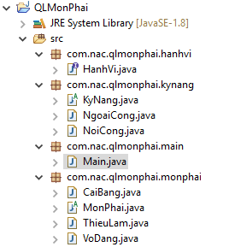

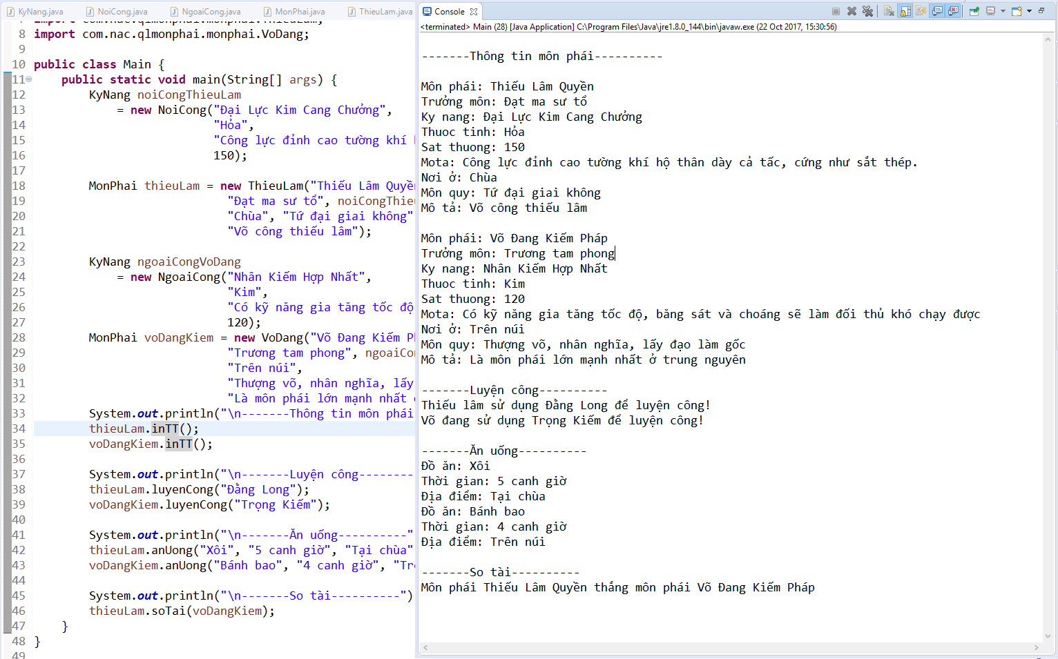

|  |
| --- |
| **package** com.nac.qlmonphai.hanhvi;  **public** **interface** HanhVi {  **public** **void** luyenCong(String vuKhi);  **public** **void** anUong(String doAn, String thoiGian, String diaDiem);  } |

|  |
| --- |
| **package** com.nac.qlmonphai.kynang;  **public** **abstract** **class** KyNang {  **private** String tenKyNang, thuocTinh, moTa;  **private** **int** satThuong;  **public** KyNang(String tenKyNang, String thuocTinh, String moTa, **int** satThuong) {  **this**.tenKyNang = tenKyNang;  **this**.thuocTinh = thuocTinh;  **this**.moTa = moTa;  **this**.satThuong = satThuong;  }  **public** **void** inTT() {  System.***out***.println("Ky nang: " + tenKyNang);  System.***out***.println("Thuoc tinh: " + thuocTinh);  System.***out***.println("Sat thuong: " + satThuong);  System.***out***.println("Mota: " + moTa);  }  **public** **int** getSatThuong() {  **return** satThuong;  }  } |

|  |  |
| --- | --- |
| **package** com.nac.qlmonphai.kynang;  **public** **class** NgoaiCong **extends** KyNang{  **public** NgoaiCong(String tenKyNang, String thuocTinh, String moTa, **int** satThuong) {  **super**(tenKyNang, thuocTinh, moTa, satThuong);  }  **public** **void** danhLienHoan() {    }  } | |
| **package** com.nac.qlmonphai.kynang;  **public** **class** NoiCong **extends** KyNang{  **public** NoiCong(String tenKyNang, String thuocTinh, String moTa, **int** satThuong) {  **super**(tenKyNang, thuocTinh, moTa, satThuong);  }    **public** **void** vanCong() {    }  } |

|  |
| --- |
| **package** com.nac.qlmonphai.monphai;  **import** com.nac.qlmonphai.kynang.KyNang;  **public** **class** CaiBang **extends** MonPhai {  **public** CaiBang(String tenMonPhai, String truongMon, KyNang kyNang, String noiO, String monQuy, String moTa) {  **super**(tenMonPhai, truongMon, kyNang, noiO, monQuy, moTa);  }  **public** **void** anXin() {  // Nội dung phương thức  }  @Override  **public** **void** luyenCong(String vuKhi) {  System.***out***.println("Cái bang sử dụng " + vuKhi + " để luyện công!");  }  } |

|  |
| --- |
| **package** com.nac.qlmonphai.monphai;  **import** com.nac.qlmonphai.hanhvi.HanhVi;  **import** com.nac.qlmonphai.kynang.KyNang;  **public** **abstract** **class** MonPhai **implements** HanhVi {  **private** String tenMonPhai, truongMon;  **private** KyNang kyNang;  **private** String noiO, monQuy, moTa;  **public** MonPhai(String tenMonPhai, String truongMon, KyNang kyNang, String noiO, String monQuy, String moTa) {  **this**.tenMonPhai = tenMonPhai;  **this**.truongMon = truongMon;  **this**.kyNang = kyNang;  **this**.noiO = noiO;  **this**.monQuy = monQuy;  **this**.moTa = moTa;  }  **public** **void** inTT() {  System.***out***.println("\nMôn phái: " + tenMonPhai);  System.***out***.println("Trưởng môn: " + truongMon);  kyNang.inTT();  System.***out***.println("Nơi ở: " + noiO);  System.***out***.println("Môn quy: " + monQuy);  System.***out***.println("Mô tả: " + moTa);  }  **public** **void** soTai(MonPhai monPhai2) {  **if** (kyNang.getSatThuong() > monPhai2.kyNang.getSatThuong()) {  System.***out***.println("Môn phái " + tenMonPhai  + " thắng môn phái "  + monPhai2.tenMonPhai);  } **else** {  System.***out***.println("Môn phái " + monPhai2.tenMonPhai  + " thắng môn phái " + tenMonPhai);  }  }  @Override  **public** **void** anUong(String doAn, String thoiGian, String diaDiem) {  // Nội dung hành vi ăn uống  System.***out***.println("Đồ ăn: " + doAn);  System.***out***.println("Thời gian: " + thoiGian);  System.***out***.println("Địa điểm: " + diaDiem);  }  } |

|  |
| --- |
| **package** com.nac.qlmonphai.monphai;  **import** com.nac.qlmonphai.kynang.KyNang;  **public** **class** ThieuLam **extends** MonPhai {  **public** ThieuLam(String tenMonPhai, String truongMon, KyNang kyNang, String noiO, String monQuy, String moTa) {  **super**(tenMonPhai, truongMon, kyNang, noiO, monQuy, moTa);  }  **public** **void** tungKinh() {  // Noi dung hanh vi  }  @Override  **public** **void** luyenCong(String vuKhi) {  System.***out***.println("Thiếu lâm sử dụng " + vuKhi + " để luyện công!");  }  } |

|  |
| --- |
| **package** com.nac.qlmonphai.monphai;  **import** com.nac.qlmonphai.kynang.KyNang;  **public** **class** VoDang **extends** MonPhai{  **public** VoDang(String tenMonPhai, String truongMon, KyNang kyNang, String noiO, String monQuy, String moTa) {  **super**(tenMonPhai, truongMon, kyNang, noiO, monQuy, moTa);  }  **public** **void** giangDao() {  //Nội dung hành vi  }  @Override  **public** **void** luyenCong(String vuKhi) {  System.***out***.println("Võ đang sử dụng " + vuKhi + " để luyện công!");  }  } |